Техническое задание по теме «Парсер JSON»

Сергеев Илья, 23531/1

Реализовать парсер JSON модели DOM, на основе стандарта, описанного ниже. Результатом работы будет являться Shared Library (.so/.dll + .h)

JSON (JavaScript Object Notation) - простой формат обмена данными, удобный для чтения и написания как человеком, так и компьютером.
JSON основан на двух структурах данных:
- Коллекция пар ключ/значение. В разных языках, эта концепция реализована как объект, запись, структура, словарь, хэш, именованный список или ассоциативный массив.
- Упорядоченный список значений. В большинстве языков это реализовано как массив, вектор, список или последовательность.
Это универсальные структуры данных. Почти все современные языки программирования поддерживают их в какой-либо форме. Логично предположить, что формат данных, независимый от языка программирования, должен быть основан на этих структурах.
В нотации JSON это выглядит так:
Объект - неупорядоченный набор пар ключ/значение. Объект начинается с { (открывающей фигурной скобки) и заканчивается } (закрывающей фигурной скобкой). Каждое имя сопровождается : (двоеточием), пары ключ/значение разделяются , (запятой).
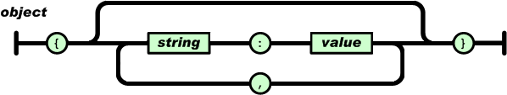
Массив - упорядоченная коллекция значений. Массив начинается с [ (открывающей квадратной скобки) и заканчивается ] (закрывающей квадратной скобкой). Значения разделены , (запятой).
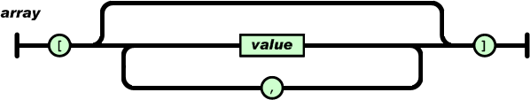
Значение может быть строкой в двойных кавычках, числом, true, false, null, объектом или массивом. Эти структуры могут быть вложенными.
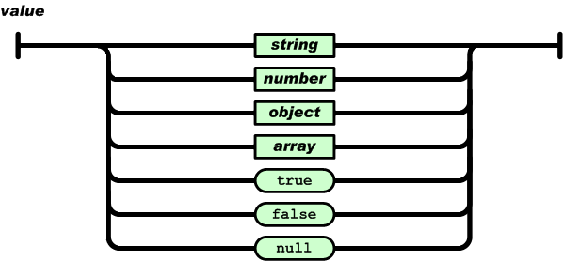
Строка - коллекция нуля или больше символов Unicode, заключенная в двойные кавычки, используя \ (обратную косую черту) в качестве символа экранирования. Символ представляется как односимвольная строка. Похожий синтаксис используется в C и Java.
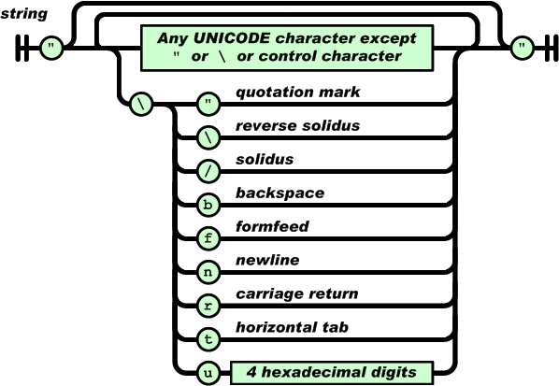
Число представляется так же, как в C или Java, кроме того, что используется толко десятичная система счисления.
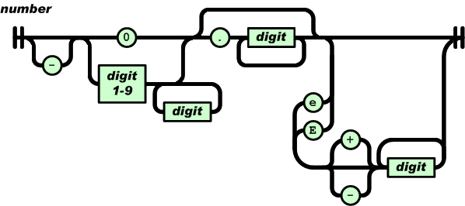
Пробелы могут использоваться между любыми лексемами.
Парсер принимает на вход строку и возвращает структуру с результатом, соответствующим входным данным
Тестирование программы проводится с помощью библиотеки «minunit.h» в отдельном проекте, слинкованым с парсером, на специальных входных данных:
- http://www.json.org/JSON_checker/test/pass1.json
- http://www.json.org/JSON_checker/test/pass2.json

